
Drogie dzieci!
Z okazji Dnia Dziecka życzę Wam wielu powodów do radości i uśmiechu, pięknych bajek na dobranoc, tylko kolorowych snów, co dzień nowych, interesujących przygód, prawdziwych przyjaciół i kochającej rodziny. Niech Wasze dzieciństwo będzie bajkowe, kolorowe, beztroskie, a przede wszystkim niech trwa jak najdłużej !
Pozdrawiam Was serdecznie
Pani Sylwia

PROPOZYCJE ZAJĘĆ DO PRACY Z DZIECKIEM W DOMU DO TEMATU WIODĄCEGO:
NIBY TACY SAMI, A JEDNAK INNI.

Bardzo proszę powiększyć sobie obrazki, celowo je zmniejszyłam, gdyż zwiększają pojemność pliku i jest problem, aby zamieścić go na stronie internetowej.

1. Prezentacja dziecka, rodzica i rodzeństwa– Jacy jesteśmy?
R. prosi dziecko (można zaprosić też rodzeństwo), aby opowiedziało o sobie: przedstawiło się z imienia i nazwiska, powiedziało, co go cieszy, co lubi robić, co lubi jeść, jaki jest jego ulubiony kolor, jakie lubi zwierzątko, a także czego nie lubi robić, co go złości, kiedy się denerwuje, kiedy się boi. To samo robi rodzic i rodzeństwo.
Celem ćwiczenia jest pokazanie różnic między każdym człowiekiem.

2. Ćwiczenia logopedyczne usprawniające narządy mowy – język, wargi, żuchwę.
R. daje dziecku lusterko i demonstruje prawidłowe wykonanie ćwiczeń. Dziecko powtarza je kilkakrotnie.
Język wyruszył w podróż dookoła świata (dziecko rysuje koła językiem, po górnej i po dolnej wardze). Wędrował przez góry i doliny (dziecko unosi język za górne i za dolne zęby), a potem wspiął się na wysoką górę (dziecko czubkiem języka dotyka do górnego wałka dziąsłowego), z której rozpościerał się przepiękny widok. Bardzo go zadziwił (dziecko wysuwa wargi do przodu – ooooo). Kiedy z niej zszedł, zobaczył gromadkę dzieci i przywitał się z każdym osobno (dziecko dotyka językiem każdego zęba osobno na górze i na dole). Potem długo płynął łódką i machał wiosłami (dziecko przesuwa język do prawego i do lewego kącika ust). Na koniec wsiadł do samolotu, który leciał wysoko nad chmurami (dziecko przesuwa język po górnej wardze), aż wreszcie wylądował na ziemi (dziecko chowa język za dolne zęby).

3. Słuchanie opowiadania A. Widzowskiej Inny.
Do grupy Ady dołączył nowy przedszkolak. Pani przedstawiła go dzieciom i powiedziała, że ma na imię Anuj. Nikt nie chciał się z nim bawić, bo wyglądał inaczej niż wszyscy: miał ciemną skórę i czarne oczy, tak czarne jak nocne niebo. Chłopiec siedział w kąciku i rysował coś na kartce.
– To piesek? – zapytała Ada, przyglądając się rysunkowi.
– Tak, mój dog – odpowiedział chłopiec i dorysował żółte słońce.
Ada znała to angielskie słowo i wiedziała, że dog to znaczy pies. Zawsze marzyła o jakimś zwierzątku,
ale niestety, była uczulona na sierść i po spotkaniu z psem lub kotem od razu zaczynała kichać.
– Nie baw się z nim – szepnęła jej na ucho Kasia. – On jest z innego kraju.
– Jest miły – powiedziała Ada. – I ładnie rysuje.
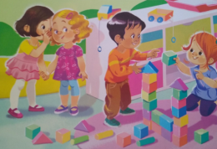
Od tej pory Ada i Anuj często bawili się razem: układali wieże z klocków, budowali zoo i ustawiali w nim plastikowe zwierzątka, kręcili się na tej samej karuzeli. Chłopiec znał dużo dziwnych słów, których Ada nie rozumiała, ale z radością uczyła go wymowy polskich słów.
– To jest huśtawka, potrafisz powiedzieć?
– Fuś… fuś… fuśtajka – próbował wymówić Anuj.
Ada również nauczyła się nowych słów po angielsku i dowiedziała się, że Anuj urodził się w Indiach, a jego imię znaczy „młodszy brat”.
– Ja mam starszego brata Olka, ale jak chcesz, to możesz być moim młodszym braciszkiem – zaproponowała.
Zbliżały się Dzień Babci i Dzień Dziadka, więc dzieci przygotowywały przedstawienie. Kilkoro z nich nie chciało występować razem z nowym kolegą.
– Ja nie będę z nim tańczyć – naburmuszyła się Ola.
– Moja mama powiedziała, że on jest z dzikiego kraju – stwierdził Jaś.
– A mój tata mówi, że oni jedzą palcami.
– Nieprawda! Anuj był u nas w domu z mamą i tatą. I wcale nie jedli palcami! – odezwała się Ada.
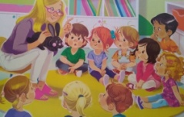
Słysząc to, pani poprosiła, żeby dzieci usiadły w kółeczku na dywanie, i opowiedziała im bajkę o króliczku Trusiu. Truś był czarny, chociaż wszystkie króliki w stadzie były białe. Okazało się jednak, że czarny królik był najodważniejszy ze wszystkich i to właśnie on uratował Białe Uszate Królestwo.
– Nie wolno się z nikogo śmiać i mówić, że jest inny lub gorszy. Na świecie żyje wielu ludzi, którzy różnią się kolorem skóry, mową i zwyczajami. Ważne, żebyśmy się od siebie uczyli i pomagali sobie wzajemnie.
Ada podeszła do Anuja i wzięła go za rękę.
– On jest moim młodszym bratem – powiedziała. – I razem zagramy babcię i dziadka w naszym teatrzyku!
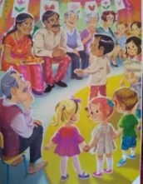
Okazało się, że Anuj ma śliczny głos i potrafi śpiewać jak skowronek. W dodatku nauczył się na pamięć trudnego wiersza po polsku i ani razu się nie pomylił. Największe wrażenie jednak zrobili na wszystkich babcia i dziadek Anuja. Byli ubrani kolorowo jak motyle i poczęstowali dzieci indyjskimi ciasteczkami. Gdyby wszyscy na świecie byli tacy sami, nie działoby się nic ciekawego.

- Rozmowa kierowana na podstawie opowiadania i ilustracji.

R. zadaje pytania:
– Kim był nowy przedszkolak w grupie Ady?
– Jak dzieci zareagowały na nowego kolegę?
– Jak mógł się czuć Anuj, gdy dzieci nie chciały się z nim bawić?
– Jaką bajkę opowiedziała pani dzieciom?
– Czy wszyscy muszą być tacy sami?

4. Rozmowa na temat tolerancji.

R. pyta dziecko, czy wie, co oznacza słowo tolerancja. Wyjaśnia jego znaczenie, tłumacząc, że tolerancja polega na akceptowaniu inności jakiejś osoby: przyjmujemy ją taką, jaka jest, nawet jeśli ma inny kolor skóry, inaczej wygląda czy się ubiera inaczej niż my. Tak jak każdy kwiat jest inny, tak również każdy człowiek jest inny. Wtedy, gdy ludzie wzajemnie sobie pomagają, troszczą się o siebie i są dla siebie dobrzy, tworzą piękny bukiet kwiatów.
R. prosi, aby dziecko kilkakrotnie powtórzyło słowo tolerancja – dzieląc je rytmicznie (na sylaby).
5. Ćwiczenia wzmacniające poczucie własnej wartości – Lustro.
R. prosi, aby dziecko stanęło przed lustrem tak, aby była widoczna cała sylwetka dziecka. Prosi, aby dziecko przyjrzało się sobie i powiedziało, co u siebie lubi, np. swoje włosy, oczy, ręce, to, że szybko biega, pięknie rysuje, pomaga innym, dzieli się zabawkami itd. R. może uzupełniać wypowiedź dziecka, wskazując tylko pozytywne cechy. Na koniec wypowiedzi dziecko powtarza samodzielnie: Jestem wspaniały!
6. Praca plastyczna Ja jako zwierzę.
Potrzebne będą: farby, kubeczek, pędzel, kartka.
R. prosi, aby dziecko pomyślało i powiedziało, cechy jakiego zwierzęcia w sobie odnajduje (w czym jest do niego podobne), a następnie namalowało siebie jako to zwierzątko.
7. Zabawa orientacyjno-porządkowa Dzieci.
R. pokazuje dziecku obrazek przedstawiający buzie z różnymi emocjami. Zadanie dziecka polega na nazwaniu emocji i poruszaniu się w taki sposób, aby całym ciałem, nie tylko mimiką twarzy, pokazać te emocje.
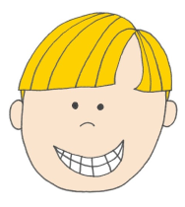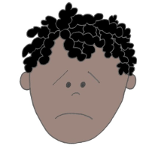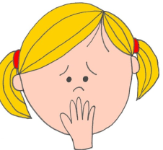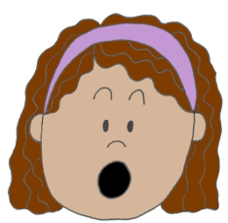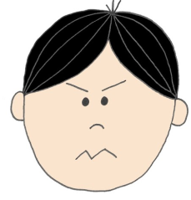
radość smutek strach zaskoczenie złość
8. Narysuj swoją twarz, nazwij wszystkie jej części, a następnie powiedz, w jakim jesteś nastroju?

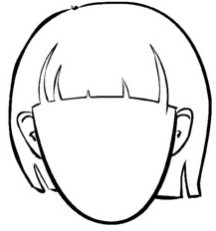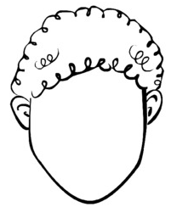
9. Słuchanie baśni H. Ch. Andersena Brzydkie kaczątko.
R. opowiada baśń o brzydkim kaczątku na podstawie baśni H. Ch. Andersena Brzydkie kaczątko. Wspólnie z dzieckiem omawia kolejne przygody kaczątka. Maluch zastanawia się, jak czuło się kaczątko na podwórku, a jak nad stawem, gdy zobaczyło swoje odbicie w wodzie. Jeśli nie posiadamy w domu baśni do czytania to możemy włączyć bajkę do oglądania, podaję link. https://www.youtube.com/watch?v=FtQI_zYlLPY
10. Zabawa rozwijająca spostrzegawczość – Znajdź coś...
R. prosi dziecko, by znalazło coś …... (niebieskiego, małego itp.), a zadaniem dziecka jest odnaleźć i pokazać rzecz spełniającą ten warunek.
11. Ćwiczenia słuchowo-matematyczne Piłka skacze.
R. staje plecami do dziecka, prosi, aby uważnie liczyło, ile razy piłka odbije się od podłogi i podało liczbę.
12. Piosenka – nauka piosenki na pamięć.
https://www.youtube.com/watch?v=UrBmQBMnayE

Każdy jest inny
I Różny kolor włosów, różny kolor skóry.
Skośne oczy, piegi- to jest cud natury.
Mamy różne domy, różne kościoły.
Wszędzie człowiek może sobie żyć wesoły.

Ref. Każdy jest inny, każdy wyjątkowy.
Słowa gorszy, lepszy wyrzuć ze swej głowy.

II Choć się tak różnimy, miejmy dobre serce.
Każdy na tym świecie znajdzie swoje miejsce.
Dobro i szacunek, jest jak boomerang.
Zawsze do nas wraca- serce otwiera.
Ref.
III Ja lubię zielony, on lubi niebieski.
My lubimy koty, oni lubią pieski,
Ale wszyscy razem, dobrze o tym wiecie,
Chcemy być szczęśliwi na tym wielkim świecie.

13. Poznajemy dzieci z różnych stron świata.
Rodzicu, przeczytaj dziecku wierszyki (najlepiej codziennie inny). Opowiedz krótko o krajach, z których pochodzą poszczególne dzieci: jaki mają klimat, zwierzęta, które występują, charakterystyczne potrawy, jak wyglądają domy, a także ludzie danego kraju (jak się ubierają).
Należy zwrócić uwagę, że mimo iż każde dziecko jest inne to wszyscy mamy takie same prawa i jesteśmy równi. Nie ma ludzi lepszych i gorszych ! Nieważne w jakim kraju się żyje i jaki się ma kolor skóry, każdemu człowiekowi należy się szacunek.
- Słuchanie wiersza „Jestem Li-long” A. Bober

Jestem Li-long, chłopiec Azjata,
W pagodzie mieszkam i sypiam na matach.
Mam dwie pałeczki zamiast łyżeczki
i pałeczkami jem ryż z miseczki.
Jak słońce ciało moje wygląda.
Na świat skośnymi oczkami spoglądam.
Specjalny strój mam na uroczystości,
Kimonem wszystkich zachwycam gości.
Jest nas najwięcej na całym świecie,
Co jeszcze wiedzieć o mnie chcecie?

AZJACI
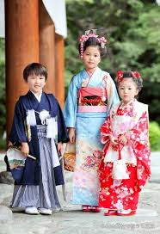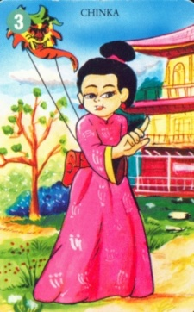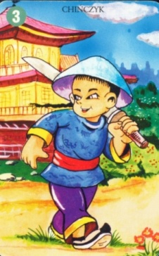
Japończycy Chińczycy
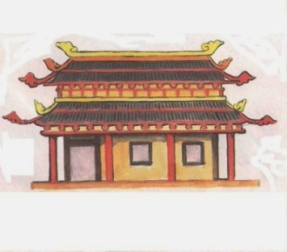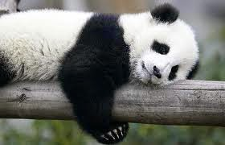

Rozmowa na temat treści wiersza w oparciu o treść i ilustracje.

- Jak nazywał się bohater wiersza?
- Skąd pochodził chłopiec?
- Czym i co jadał Li-long?
- Jakiego koloru jest skóra Li-longa?
- Jak wglądają jego oczy?

- Słuchanie wiersza o Indianach
To nasz przyjaciel czerwono skóry
Ryczący Bawół zwą go niektórzy.
Razem z indiańską rodziną swą,
mieszka w wigwamie- to jego dom.
Znacie go z filmów o Indianach,
którzy w skórzanych chodzili ubraniach.
A gdy na łowy szli na bizony
to malowali na twarzach wzory.
Kiedy przy ogniu wspólnie siadali
to fajkę pokoju wypalali.
Z łuku strzelali, konno jeździli
wtedy bardzo szczęśliwie żyli.
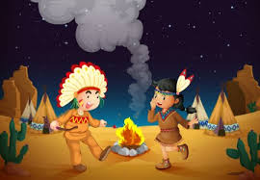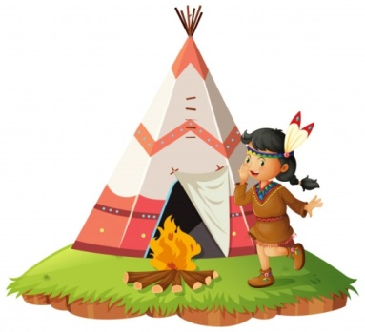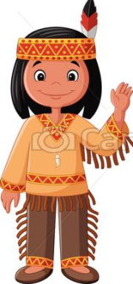
- Jakiego koloru mają skórę Inianie?
- Jak wyglądali Indianie?
- Jak się nazywały domy indiańskie? Jak wyglądały?
- Czym zajmowali się Indianie?

- Zapraszam do tańca indiańskiego.
https://www.youtube.com/watch?v=fnnan5lILGY
- Może macie ochotę na wyprawę przez Wielki Kanion? Jeśli tak - zapraszam
https://www.youtube.com/watch?v=lZULC8M3ZBk

- Słuchanie wiersza J. Tuwima „Murzynek Bambo".
Murzynek Bambo w Afryce mieszka,
czarną ma skórę ten nasz koleżka.
Uczy się pilnie przez całe ranki,
ze swej murzyńskiej pierwszej czytanki.
A gdy do domu ze szkoły wraca,
psoci figluje to jego praca.
Aż mama krzyczy Bambo łobuzie,
a Bambo czarną nadyma buzię.
Mama powiada napij się mleka
a on na drzewo mamie ucieka.
Mama powiada choć do kąpieli,
a on się boi, że się wybieli.
Lecz mama kocha swojego synka,
bo dobry chłopak z tego murzynka.
Szkoda, że Bambo czarny wesoły,
nie chodzi razem z nami do szkoły.

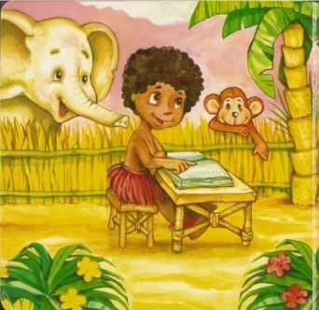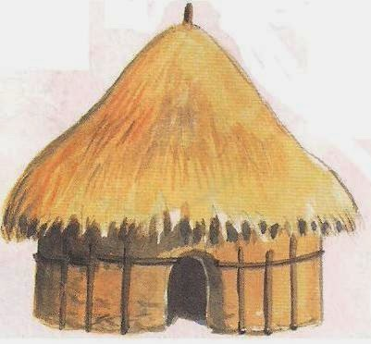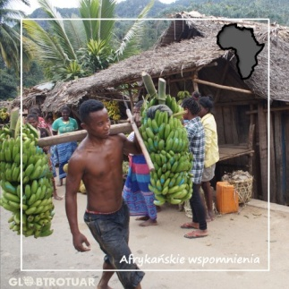

- Kto jest bohaterem wiersza?
- Gdzie mieszka Bambo?
-Czy jest tam ciepło czy zimno?
- Jaki ma kolor skóry?
- Jakie są zajęcia Bambo, co lubi robić?
- Czy wierszyk był poważny czy żartobliwy?
-Jak wyglądają domy Afrykańczyków?

Masażyk afrykański – rodzic wykonuje dziecku masażyk, po czym następuje zmiana.
Afrykańskie słońce mocno w plecy piecze ( rysowanie koła)
Nasz dżip po pustynnym piasku wolno jedzie ( małe koła)
Wtem widzimy słonia, który wolno człapie (naśladow. chodu słonia)
Przy palmie siedzi małpa po głowie się drapie (drapanie)
A ja przytulam się mocno do mojego taty (gest objęcia partnera)
Bo właśnie biegną do nas ogromne żyrafy(uderzanie pięściami)
Wtem burza piaskowa niebo przesłoniła (rysowanie chmur)
Cała nasza grupa w namiocie się skryła.( rysowanie trójkąta).

- Czas na poznanie afrykańskich zwierząt- zapraszam do zabawy. https://www.youtube.com/watch?v=Kf293ewjiVQ

- Opowiedz, jakie zwierzęta żyją w Afryce.

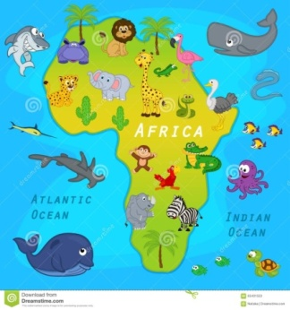
- Słuchanie wierszyka o Eskimosie.
To jest mały Eskimosek.
Ma czerwony z mrozu nosek.
Ma ubranko z futra foki,
co mu mocno grzeje boki.
Szyła mama go synkowi
Kiedy tata ryby łowił.
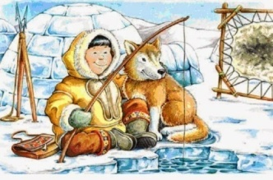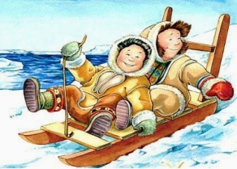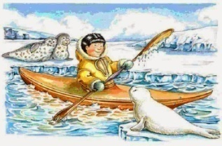
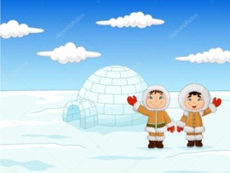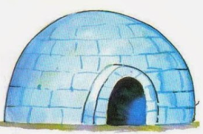
- Gdzie żyją Eskimosi?
- Jak tam jest- ciepło czy zimno?
- Jak wyglądają Eskimosi?
- W co się ubierają?
- Jak się nazywa dom Eskimosa?
- Czym się zajmują Eskimosi?
- Jakie zwierzęta żyją na Biegunie Północnym? Odsyłam do prezentacji:
https://slideplayer.pl/slide/3285606/

14. Praca plastyczna- propozycja wykonania:
(źródło Boberkowy Word, przedszkolankowo.pl)

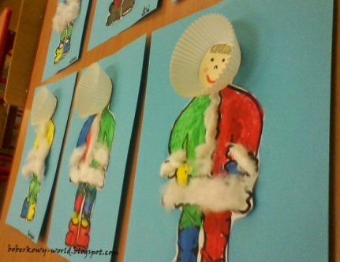

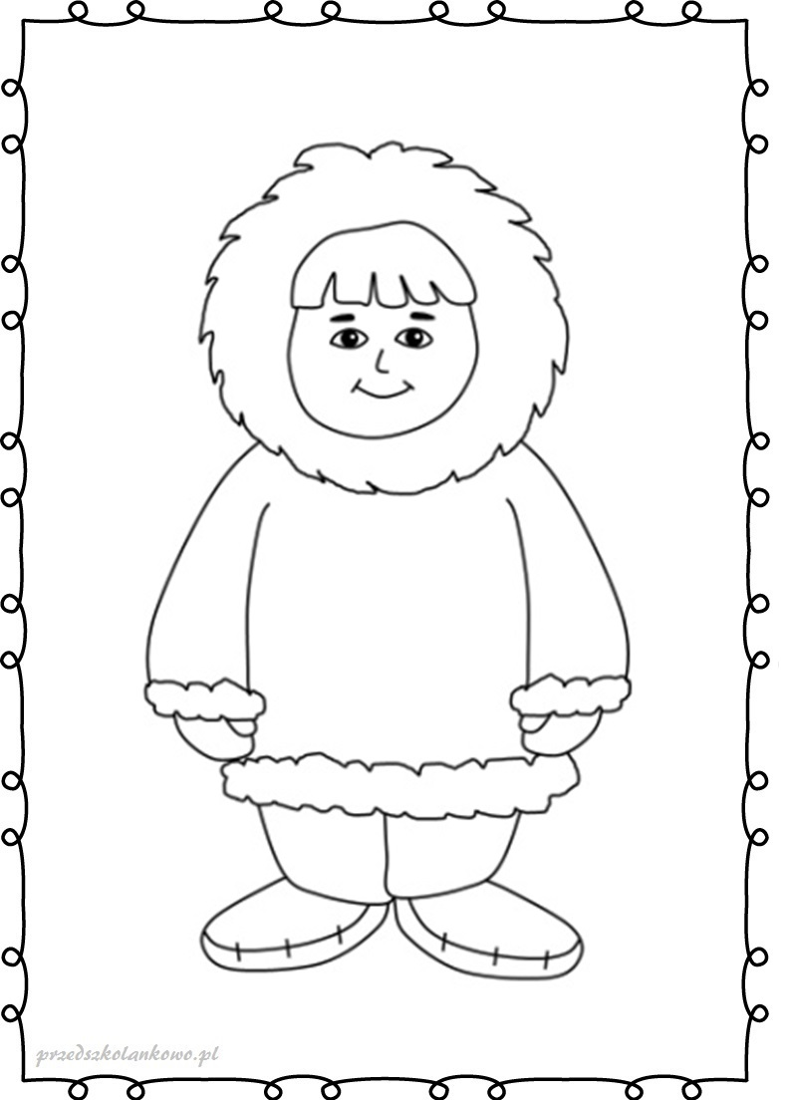
15. Obejrzyj filmik o dzieciach z różnych stron świata.
https://www.youtube.com/watch?v=zl_dYe03Yx0

16. Karty pracy.
Doprowadź dzieci mieszkające w różnych krajach do ich domów.

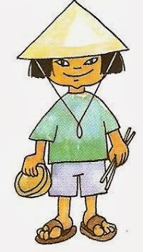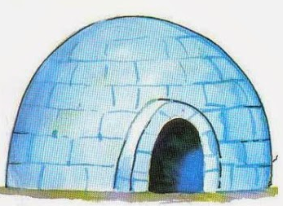

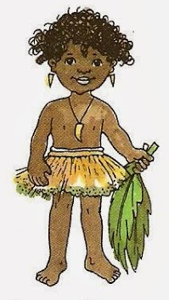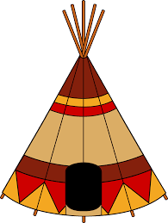

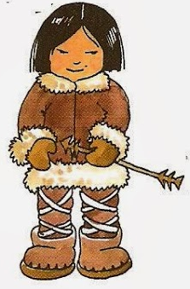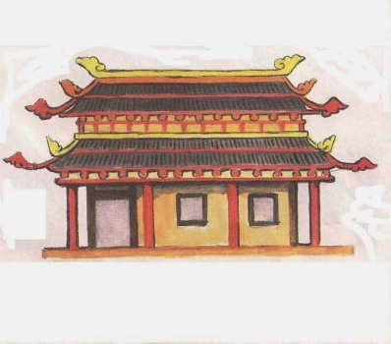
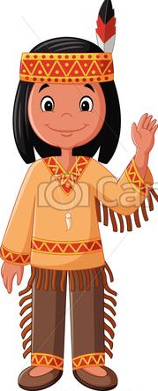

Przyklej przy każdym Eskimosie tyle ryb, ile złowił.
 

